1. 安装python

在安装时，勾选将python添加至环境变量

1. 安装selenium

打开命令行，切换到Scripts目录，输入安装命令：pip install selenium，即可安装selenium

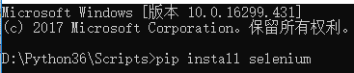

1. chrome浏览器驱动配置

下载与chrome浏览器版本匹配的chromedriver，若不匹配，运行时会出现错误；

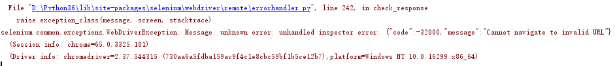

下载地址：

http://chromedriver.storage.googleapis.com/index.html

<http://npm.taobao.org/mirrors/chromedriver/>

在notes文件中注明了chrome与chromedriver各版本的对应关心

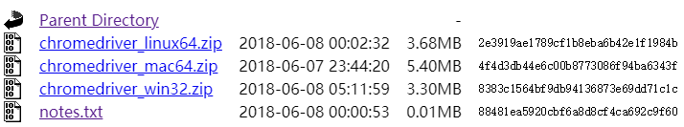

1. 安装MySQL驱动

打开命令行，进入Scripts目录，输入pip install pymysql 即可进行安装

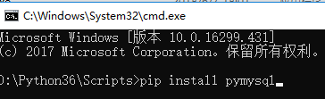

**利用命令行运行Python工程项目时遇到的问题：**

一、**No module named 'xxx'错误**

Python工程项目在pycharm中可以成功运行，当通过命令行中运行时，提示**ImportError: No module named 'xxx'**

**尝试方法（未能成功解决问题）：**

在运行的py文件中通过sys.path添加环境变量：

**import** sys

**import** os

curPath = os.path.abspath(os.path.dirname(__file__))

rootPath = os.path.split(curPath)[0]

sys.path.append(rootPath)

添加后，在命令行中运行py文件，仍存在上述问题；

**成功解决方法：**

创建PYTHONPATH 变量，在这个环境变量中输入相关的路径，不同的路径之间用英文逗号分开

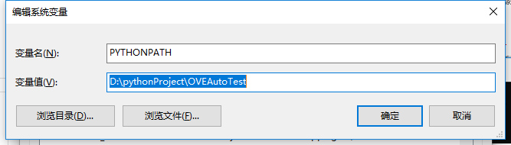

再次运行，未出现上述错误；

**二、MachineLevelUserCloudPolicyEnrollmentToken错误**

在命令行中运行py时，出现错误



解决方法：

1. 命令行中输入regedit，打开注册表；
2. 在HKLM_LOCAL_MACHINE\SOFTWARE\Policies路径下，添加Google项
3. 在HKLM_LOCAL_MACHINE\SOFTWARE\Policies\Google路径下添加Chrome项；
4. 在HKLM_LOCAL_MACHINE\SOFTWARE\Policies\Google\Chrome\路径下创建字符串，名称为MachineLevelUserCloudPolicyEnrollmentToken。
5. 再次在命令行中运行py文件，无上述错误；

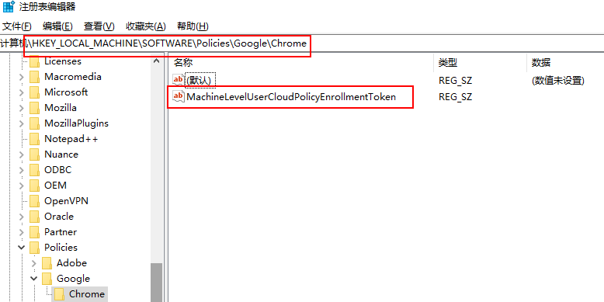

**在Jenkins中构建时执行py脚本的方法**

在配置文件中，添加构建-执行windows批处理命令，添加以下命令

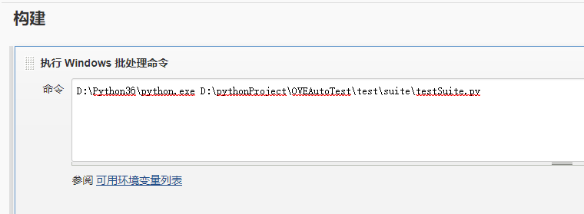

保存配置后，构建项目，可以成功运行py脚本；

**解决Jenkins中运行python时，未打开浏览器的问题**

因为jenkins是用windows installer 安装成 windows的服务了，那么jenkins是一个后台服务，所以跑selium cases 的时候不显示浏览器

**解决办法**：

**Step 1. Control Panel(控制面板)** ->**Administrative Tools(管理工具)** ->**Services(服务)**

找到**Jenkins**，右键菜单，执行stop； 右键菜单 “属性” start type 选择“Disabled”  点击 应用，点击确定。（这一步目的：*让jenkins不在以windows 服务的方式在后台运行*）

**Step2.  通过命令行启动Jenkins**

java -jar "D:\Program Files (x86)\Jenkins\jenkins.war"

**当然，大家也可以做个bat文件，以后每次启动jenkins，双击运行这个bat文件就OK了，bat文件内容如下：**

echo "Jenkins CI automation testting"  
java -jar "D:\Program Files (x86)\Jenkins\jenkins.war"  
pause

**Step3.  重新创建Jenkins的Job，重新配置，在执行测试**

**问题解决了。**

**注意问题：**

（1）通过这种方式启动jenkins，之前以windows service 启动jenkins的数据都丢失了，需要重新创建job。

（2）之前以windows service 启动jenkins中安装的插件也没有了，需要重新安装所需插件。